ｄ

あすぴあだより

**12・１月**



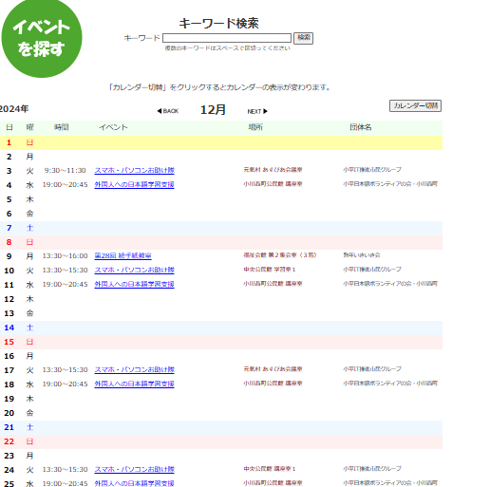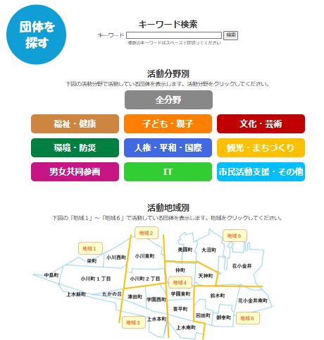有りよ

グーグルワークスペースを使うと、文書や写真などのデータをクラウド上の保管庫に入れて、関係者がいつでも見られ、変更や追加が共有できます。

「隗より始めよ」の気持ちで、あすぴあでは、グーグルワークスペースを利用しています。

おかげで、センター職員、イベント部会員、デジタル部会員などあすぴあの関係者の間で情報共有が円滑になっています。

**🔶デジタル化の相談対応🔶**

あすぴあでは、活動団体のデジタル化について相談を受付しています。予約制です。詳しくは、あすぴあウエブサイトまで。

スマホと相性のよいLINEは活動情報の発信や会員どうしの連絡網に効果的です。

あすぴあでは、ウエブサイト、メルマガ、フェイスブックに加えて、公式LINEを始めました。登録するとあすぴあ主催イベント情報が送られてきます。市報こだいらに記事を載せた後、登録者が増えています。詳しくは、あすぴあウエブサイトまで。

デジタル化に馴染んでもらう機会として、体験しながら学ぶ会を企画しています。

話題の生成AIに触れる体験学習会を2回開催。来年1月にはスマートウォッチの学習会を催します。詳しくは、あすぴあウエブサイトの新着情報をご覧ください。

**４ デジタル学習**

**３ LINE利用**

**２ グーグルワークスペース利用**

**１ こだいら市民活動ナビの機能(抜粋)**

団体のイベントをカレンダーで表示。気になるイベントを調べられます。

団体のキーワード、活動分野、活動地域で、探したい団体を見つけます。

元気村まつりオンライン開催へ46団体が参加。団体の情報発信に貢献し、デジタル化の効用を実感する好機となりました。あすぴあでは、こだいら市民活動ナビ、グーグルワークスペース利用、LINE利用、デジタル学習の4本柱で、市民活動のデジタル化を始めています。

小平市民活動支援センターあすぴあの指定管理者は、ＮＰＯ法人小平市民活動ネットワークです。

小平市民活動支援センターあすぴあ

メール:info@kodaira-shiminkatsudo-ctr.jp

URL:https://kodaira-shiminkatsudo-ctr.jp

☎ 042-348-2104、FAX 042-348-2115

9:00〜21:00（月・祝および奇数月第２日曜休館）